TIÊU CHUẨN VIỆT NAM
TCVN 3845-88
XE ĐẠP - LÍP
Bicycles - Free wheel
TCVN 3845-88 được ban hành để thay thế TCVN 3845-83.
Tiêu chuẩn này áp dụng cho lip một tầng của xe đạp nam nữ thông dụng.
1. THÔNG SỐ VÀ KÍCH THƯỚC CƠ BẢN
1. Kích thước cơ bản của líp phải phù hợp với các qui định trên hình vẽ và trong bảng.
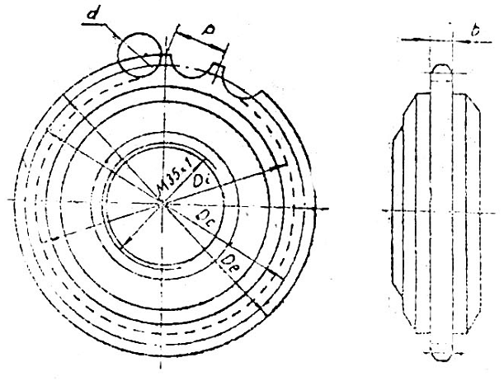
Chú thích: Hình vẽ không qui định kết cấu cụ thể của lip.
Số răng Z chiếc | Đường kính con lăn, D | Đường kính ren lắp với ổ sau | Bước răng, P | Đường kính vòng chân răng, Di | Đường kính vòng chia, Dc | Đường kính vòng đỉnh răng De | Chiều rộng răng, b
 | 7,75 | M35 x 1 | 12,7 ± 0,08 | $$\frac{\text{65},\text{25}−0,\text{25}}{\text{73},\text{30}−0,\text{25}}$$ | $$\frac{\text{73},\text{14}}{\text{81},\text{18}}$$ | $$\frac{\text{78},4−0,\text{74}}{\text{86},6−0,\text{87}}$$ | 3 - 0,25
1.2. Prôfin răng và vành lip theo TCVN 1785-76.
2. YÊU CẦU KỸ THUẬT
2.1. Các chi tiết của líp phải chế tạo bằng các vật liệu sau:
- Vành răng, lõi, đáy, nắp, cá và vòng đệm, vòng cách: thép C10, C15 theo TCVN 1766-85.
- Râu tôm: thép 65 Mn theo TCVN 1767-85.
Cho phép thay thế bằng các loại vật liệu khác có cơ tính tương đương hoặc thay thép C10, C15 bằng thép cácbon kết cấu thông thường nhóm B, nhóm C theo TCVN 1765-85.
2.2. Độ cứng của các chi tiết líp sau khi nhiệt luyện phải đạt:
50 - 58 HRC - đối với vành răng;
52 - 58 HRC - đối với cá;
48 - 51 HRC - đối với đáy, nắp.
2.3. Ren của lip theo TCVN 1692-88
2.4. Nhám bề mặt lăn bi theo TCVN 1692-88
2.5. Dung sai tích lũy bước răng: ± 0,15mm;
Theo thỏa thuận với khách hàng cho phép dung sai tích lũy bước răng: ± 0,25mm.
2.6. Mỗi líp phải có hai cá và hai râu tôm. Bề mặt cá líp không được sứt mẻ, nứt và bong vẩy.
2.7. Sau khi lắp hoàn chỉnh, líp phải quay nhẹ nhàng, không bị lắc, không bị kẹt.
Độ đảo hướng tâm vòng chân răng không được lớn hơn 0,5mm;
- Độ đảo chiều trục vòng chân răng không được lớn hơn 0,5 mm.
2.8. Vành răng không được rạn nứt khi thử nén.
3. QUY TẮC NGHIỆM THU
3.1. Líp phải được bộ phận kiểm tra chất lượng của cơ sở sản xuất chứng nhận, cơ sở sản xuất phải bảo đảm chất lượng của líp theo các yêu cầu của tiêu chuẩn này.
3.2. Bên tiêu thụ có quyền kiểm tra lại chất lượng của líp theo qui định của tiêu chuẩn này. Cỡ lô được qui định theo thỏa thuận giữa cơ sở sản xuất và bên tiêu thụ.
3.3. Kiểm tra theo các điều 2.3 đến 2.7 phải lấy 5% lô nhưng không ít hơn 10 chiếc.
Kiểm tra theo điều 2.2 và 2.8 phải lấy 0,6% lô nhưng không ít hơn 3 chiếc.
Nếu kết quả kiểm tra không đạt theo một chỉ tiêu nào đó thì phải tiến hành kiểm tra lại với số lượng gấp đôi.
Kết quả kiểm tra lại là kết luận cuối cùng.
4. PHƯƠNG PHÁP KIỂM TRA
4.1. Kiểm tra sai lệch các kích thước, độ đảo bằng các dụng cụ, đo vạn năng, dưỡng kiểm; kiểm tra ren bằng dụng cụ đo ren.
4.2. Kiểm tra độ cứng các chi tiết theo TCVN 257-85.
4.3. Kiểm tra nhám bề mặt theo TCVN 3831-88
4.4. Kiểm tra nén vành răng theo phương hướng kinh với lực 7000N.
5. GHI NHÃN VÀ BAO GÓI
5.1. Trên mỗi líp phải ghi rõ dấu hiệu hàng hóa của cơ sở sản xuất.
5.2. Lắp phải được bôi mỡ chống gỉ và bọc trong vật liệu không thấm nước và hộp giấy. Trên mỗi hộp giấy phải ghi rõ:
Tên gọi cơ quan chủ quản của cơ sở sản xuất:
Tên cơ sở sản xuất;
Ngày, tháng sản xuất;
Số hiệu tiêu chuẩn này.

